**CONVEGNO MEDICINA DI GENERE**

In data 18 ottobre 2024, presso l’Aula delle Battaglie del Castello Mediceo, si è svolto il Convegno **MEDICINA DI GENERE: IMPATTO AL FEMMINILE.** Nella cornice di un’aula medioevale suggestiva, lapresenza è stata numerosa e molto partecipata.

Apre il Convegno il Direttore Sanitario dell’ASST Melegnano Martesana, **Dr.ssa G. Ardemagni** che comunica come anche in questa ASST si stia avviando un percorso di sensibilizzazione promozione e sviluppo della Medicina di Genere, con particolare attenzione verso la formazione e prevenzione rivolta al personale dipendente, per poi divulgare a tutta la popolazione. La Dr.ssa Ardemagni sottolinea inoltre come tale tematica si rivolge anche a bambini e anziani ed è importante non sottovalutare tali aspetti.

Il Direttore Sanitario ATS di Milano, **Dr.ssa A. Fumagalli,** introduce l’argomento della Medicina di genere, che è necessario studiare perché si riferisce agli attributi e alle categorie sociali e culturali che si associano tradizionalmente a ciascun sesso. La maggior parte delle ricerche e delle sperimentazioni sono condotte su campioni composti da persone di sesso maschile, traslando i risultati per la popolazione femminile. L’avvio alle prime riflessioni nasce dalla Sindrome di Yentel che viene richiamata da una cardiologa americana che nel 1991 capì che vi era una forte discriminazione di genere, femminile nelle cure, nelle terapie e nelle sperimentazioni.

Il Direttore Generale, **Dott.ssa R. Labanca**, si complimenta per la partecipazione all’iniziativa da parte del personale. Il Direttore sottolinea che nonostante possa sembrare un argomento non prioritario, la medicina di genere rappresenta il primo passo verso la medicina personalizzata e di precisione, una medicina che ha lo scopo non solo di rilevare le differenze biologiche, ma anche quelle socio-culturali. L’ASST Melegnano Martesana si articola in un vasto territorio con forti diversità anche socio culturali e pertanto nel corso del nostro mandato attiveremo un percorso ben strutturato per applicare la Medicina di genere ai cittadini ai quali cerchiamo di offrire le migliori cure.

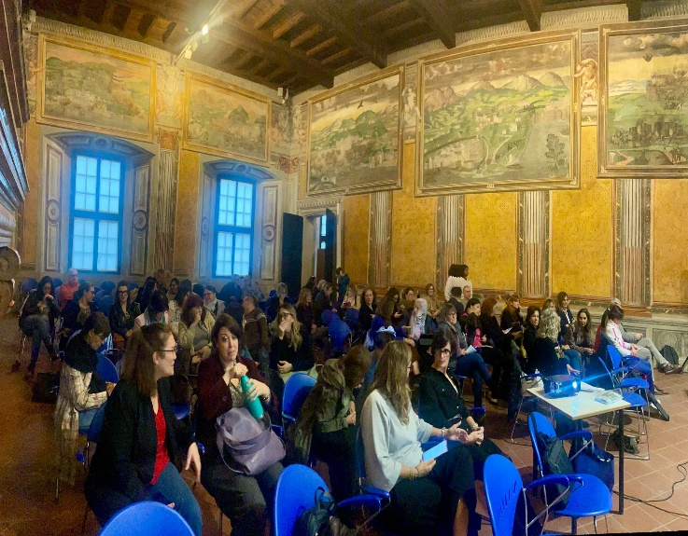

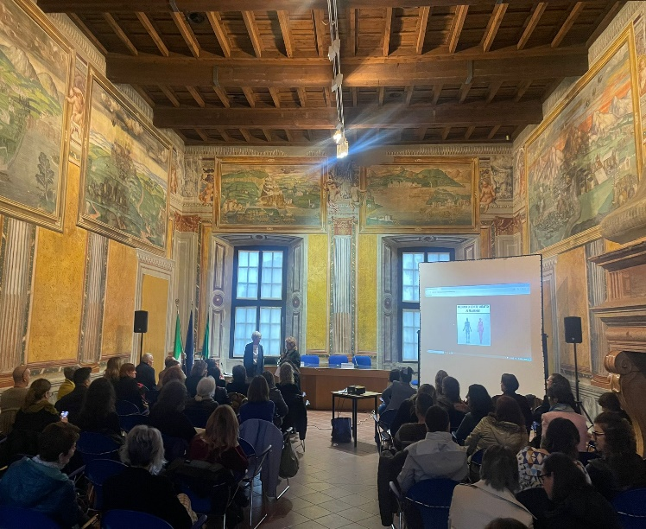

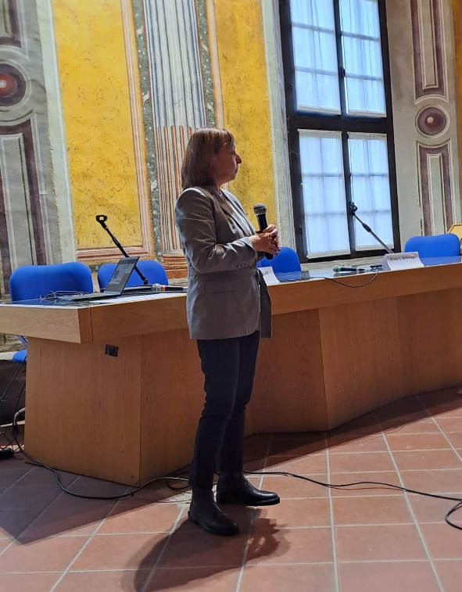

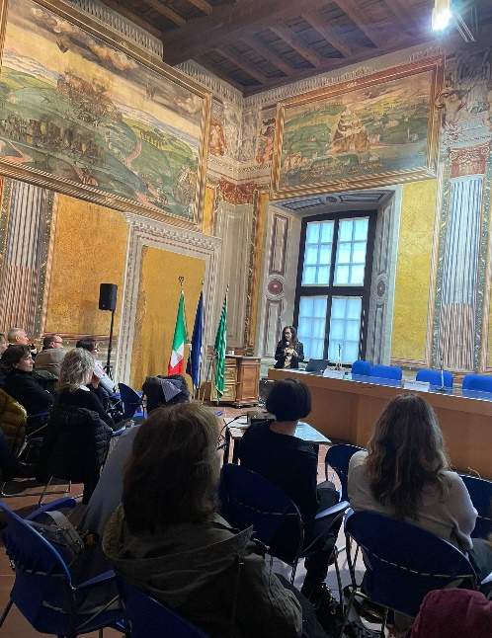

**Dott.ssa P. Bergomi**, relazione “A cinque anni dalla Legge 3/2018 sulla Medicina di Genere: il piano per l’applicazione e la diffusione della Medicina di genere” Il piano prevede: 1) percorsi clinici di prevenzione, diagnosi e cura 2) ricerca e innovazione £) formazione e aggiornamento professionale 4) comunicazione e informazione con il coinvolgimento dei media, dei giornalisti, delle istituzioni scolastiche, delle istituzioni politiche territoriali sulle tematiche della medicina di genere e con divulgazione di materiale informativo.

**Dr.ssa L. Regolo**, relazione “Il tumore della mammella: il Professionista e il Paziente.” La relatrice afferma che la prevenzione primaria rappresenta il primo strumento che ognuno di noi, nella vita quotidiana, può – e deve – mettere in atto. Infatti, questa modalità di prevenzione consiste nella modifica di quei comportamenti che possono essere considerati fattori di rischio. Per quanto attiene alla prevenzione secondaria è importante aderire almeno al programma di Screening Mammografico dell’ATS, che prevede mammografia gratuita, ad invito, ogni anno, nelle 45/49enni e biennale nelle 50/74enni. Aderire almeno al programma di Screening Mammografico dell’ATS, che prevede mammografia gratuita**,** ad invito, ogni anno, nelle 45/49enni e biennale nelle 50/74enni. Nella seconda parte della relazione viene analizzata l’influenza della differenza di genere tra i professionisti chirurghi di senologia, emerge da uno studio che pazienti curati da donne hanno un tasso di mortalità inferiore.

**Dr.ssa R. Ghelardi**, relazione “Il genere influenza la comparsa, la prognosi e la terapia del diabete e le sue complicanze?” I risultati delle evidenze scientifiche dimostrano che l’età, il fumo e la durata sono fattori che differenziano la donna dall’uomo rispetto al diabete. Un’importante pubblicazione, le Monografie degli Annali, 2021 presenta la valutazione della qualità dell’assistenza al diabete in Italia, differenze di genere nel Diabete di tipo II. Anche le scelte terapeutiche sono influenzate dal genere, le femmine sono un pred ittore indipendente di sotto utilizzo di terapia con statine e ACEi. Gli uomini sviluppano più facilmente le ulcere e più frequentemente vanno incontro ad amputazioni alle estremità.

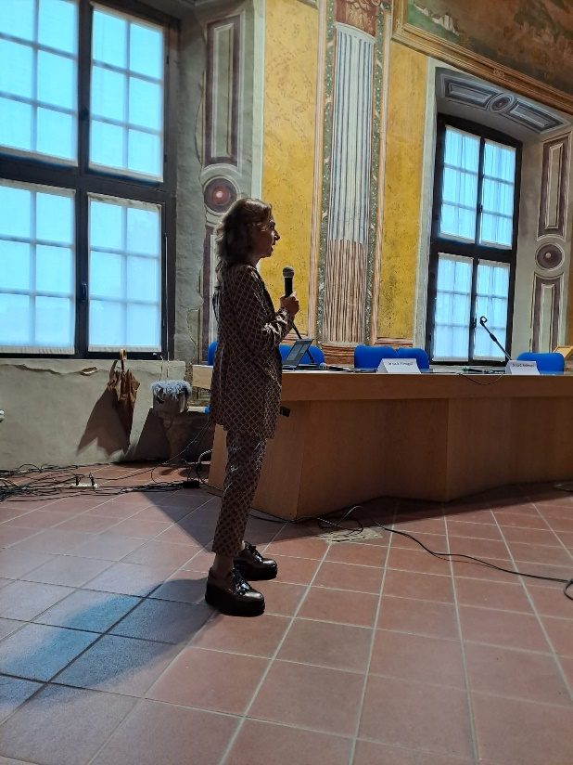

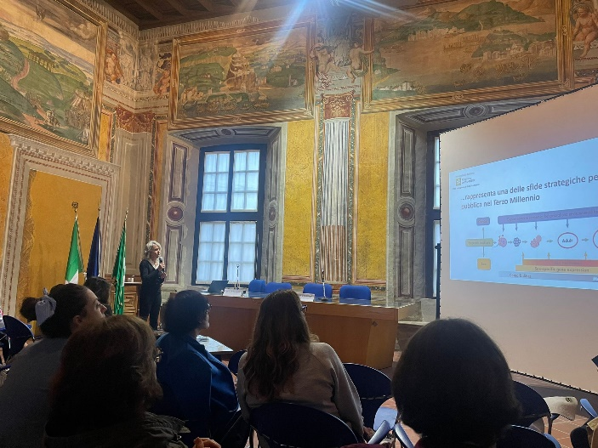

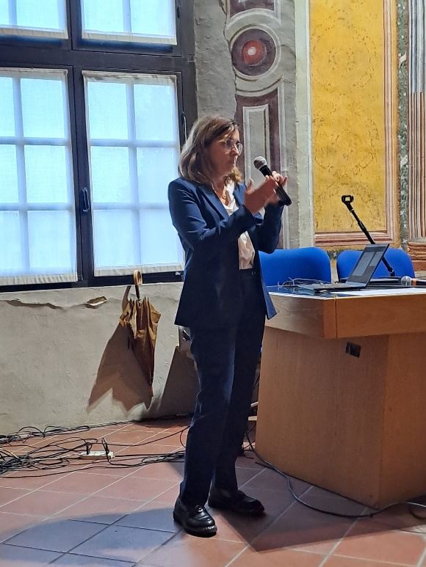

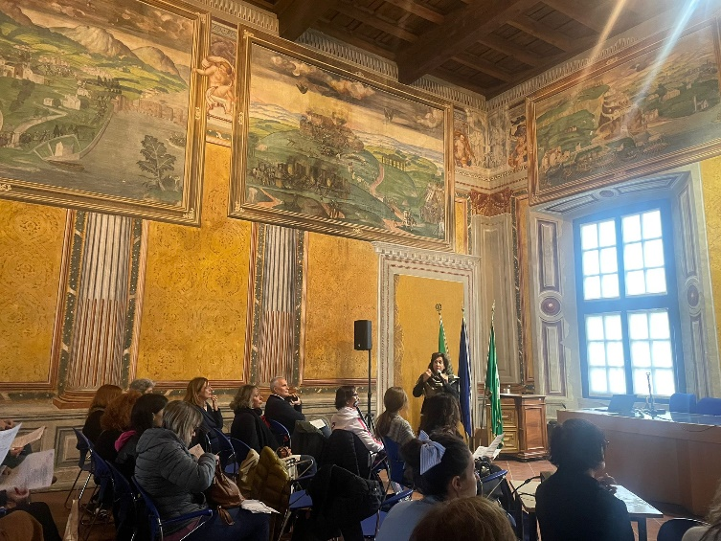

**Dr.ssa S. Fanucchi**, relazione dal titolo “Ictus cerebrale: specificità di genere e timing di intervento”. La relatrice differenzia le aree di specificità di genere in particolare, epidemiologia, fisiopatologia e fattori di rischio, presentazione, interventi ed esiti. Le donne sono ancora poco rappresentate negli studi anche con ictus ed hanno maggiore disabilità dopo un ictus.

**Dr.ssa M. Arghittu**, relazione dal titolo ”Microbiologia di genere” Secondo numerosi studi, nei disordini neurologici un ruolo di fondamentale importanza è ricoperto dal microbiota in quanto partecipa ad alcuni aspetti chiave come lo sviluppo del sistema nervoso, la regolazione neuroinfiammatoria e il comportamento dell’ individuo. Esiste un complesso scambio controllato di batteri e microorganismi da madre a figlio, già prima della nascita. Questo dialogo prepara il sistema immunitario del neonato ad affrontare il mondo esterno.Il microbiota è all’inizio femminile poi con l’attività del testosterone si differenzia in senso maschile

**Dr.ssa A. Mascheroni**, relazione “Medicina di Genere: l’impatto della nutrizione”. La relatrice sottolinea come la nutrizione sia fortemente influenzata da fattori ambientali, comportamentali, microbiota. La differente composizione corporea fra uomini e donne, il differente metabolismo basale e fabbisogno energetico, il sistema immunitario, i disturbi della nutrizione e dell’alimentazione possono influenzare lo stato di salute e diventare fattori di rischio per patologie quali tumori, malattie cardiovascolari. Sicuramente la dieta mediterranea ha benefici riconosciuti sulla performance muscolare, la formazione delle ossa, lo stress e l’infiammazione e secondo una nuova piramide il tutto accompagnato dall’interazione sociale, adeguato riposo e attività fisica.

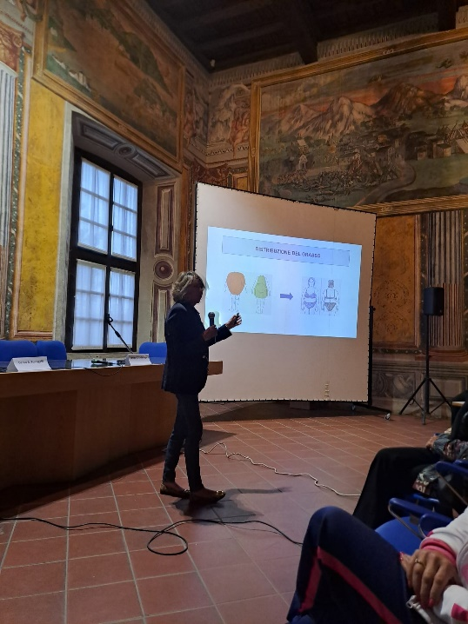

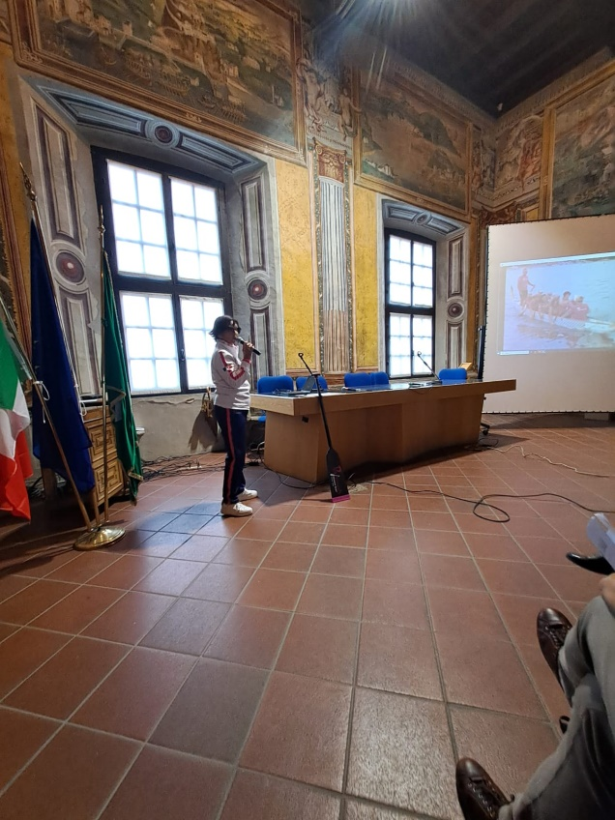

**Dott.ssa Pirastru** Associazione Pink Amazons- Dragon Boat, nata nel 2013, grazie a 7 donne operate al seno. La relatrice presenta l’esperienza delle donne operate di tumore al seno che, insieme al supporter, hanno ripreso a sorridere alla vita pagaiando nelle acque dell’idroscalo di Linate. Pagaiare sul dragon boat, una barca con la testa e coda di drago, non è solo riabilitazione fisica per contrastare il linfedema al braccio ma è soprattutto un’attività aggregante, un sostegno psicologico che infonde fiducia e speranza e aiuta a rimettersi in gioco.

**Dott.ssa Reccagni** Associazione Salute Ma Non Solo, racconta che l’Associazione nasce nel 2008 su iniziativa di Rosaria Princiotta Cariddi tutt’oggi Presidente con lo scopo di Informazione e prevenzione di malattie e patologie con incontri e conferenze sul territorio, supporto e accompagnamento alle persone assistite nel destreggiarsi all’interno dell’ASST Melegnano e Martesana di Vizzolo Predabissi. I volontari, per l’80% donne, collaborano con tutto il personale dell’ASST e con altre Associazioni di Volontariato su diversi progetti. Le attività messe in campo sono numerose e vanno dai corsi di ballo per pazienti oncologiche, alle camminate della salute, alla relazione con le minoranze etniche che accedono in ospedale, allo sportello Alzheimer e tanto altro.

